１ 生物の観察（顕微鏡の使い方）について，次の問いに答えなさい。
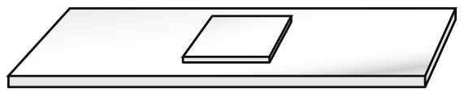⑴ 図のように水で封じたプレパラートをつくるとき，カバーガラスをゆっくりとスライドガラスに下ろします。この理由を簡潔に書きなさい。
（ ）
⑵ 顕微鏡のレンズには接眼レンズと対物レンズがありますが，とりつける順序を書きなさい。
（ ）→（ ）
⑶ 10倍の接眼レンズと40倍の対物レンズをとりつけたときの倍率はいくらになりますか。
（ ）
⑷ 顕微鏡で高倍率にすると，低倍率のときと比べて見える範囲，明るさはそれぞれどのようになるか，書きなさい。
見える範囲（ ）明るさ（ ）
⑸ 顕微鏡で観察するとき，低倍率から始めますがこの理由を簡潔に書きなさい。
（ ）

２ エンドウとマツについて，次の問いに答えなさい。
⑴ 図のエンドウの花のつくりについて，その先端部分が中心にあるものから順に並べなさい。
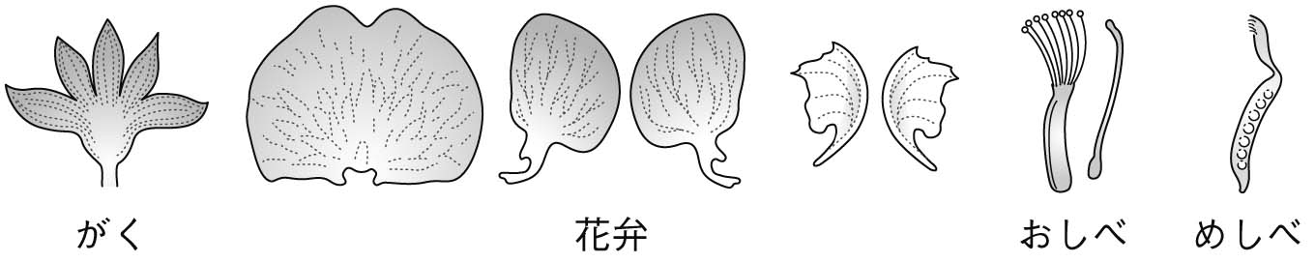

（ ）→（ ）→（ ）→がく
⑵ 受粉とはどのようなことでしょうか。「おしべ」「めしべ」ということばを使って簡潔に書きなさい。
（ ）
⑶ エンドウは被子植物です。被子植物の特徴を裸子植物と比べて簡潔に書きなさい。
（ ）
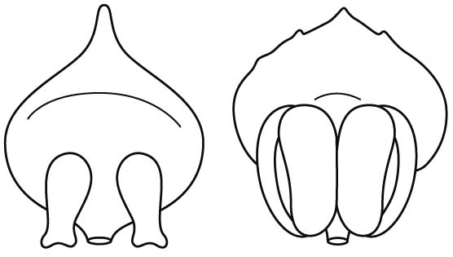⑷ 図のマツの花の胚珠にあたる部分を塗りなさい。

⑸ 裸子植物であるマツの特徴を被子植物と比べて簡潔に書きなさい。
（ ）

